Le matriçage :

règles de tracé
Edité le 19/02/2016 | Hélène HORSIN MOLINARO - Karine LAVERNHE – Yann QUINSAT
Une présentation du procédé de matriçage, des types de pièces obtenues, des matériaux employés ainsi que des technologies liées au procédé est faite dans la ressource « Le procédé d’obtention de bruts par matriçage ».
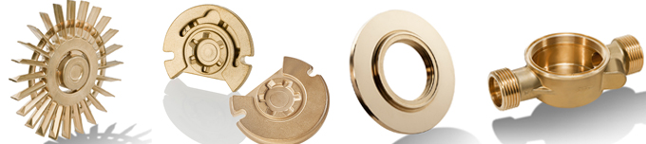
Figure 1 : Exemple de pièces matricées, image Diehl Metall [1]
Dans cette ressource, « Le matriçage : règles de tracé », sont présentées les bonnes pratiques et les règles générales de tracé d’une pièce matricée. A noter que les pièces matricées de précision et les pièces extrudées relèvent d'une technique différente de celle du matriçage normal. Etant donné le grand nombre de facteurs qui interviennent dans ces problèmes, il n'est pas possible de donner des indications concernant les tracés applicables à toutes les configurations de pièces. Les possibilités exactes sont à déterminer au cas par cas par une étude approfondie entre le client et le fournisseur.

1 – Types de pièces
En fonction du degré d'approche de la pièce brute à la pièce finie, on distingue trois familles principales de pièces matricées :
- Les pièces élémentaires ou blockers, caractérisées par des surépaisseurs, des arrondis et congés de raccordement importants. Ces ébauches sont généralement usinées sur toutes leurs faces. C'est une conception économique pour de très faibles séries.
- Les pièces normales, de formes généralement plus complexes que les précédentes. Les différences d'épaisseurs entre parties minces et massives sont plus importantes. Dimensionnellement plus précises que les pièces élémentaires, elles permettent une réduction importante des usinages, certaines parties pouvant rester brutes. Par contre, leur morphologie moins grossière nécessite la création d'outillages plus complexes, donc plus coûteux. Elles ne deviennent économiques que pour des séries d'une certaine importance.
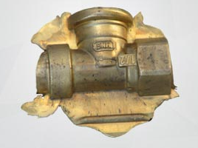
Image DEMPAN [2]
- Les pièces matricées dites de précision. A l'inverse des deux catégories précédentes, la technique très particulière utilisée pour leur réalisation permet d'obtenir des parois sans aucune dépouille et généralement de très faible épaisseur (jusqu'à 2 mm) pour des pièces de moyennes importances. En contrepartie, leur mise en œuvre requiert des outillages très complexes et précis et des moyens de déformation spécialisés qui conduisent à des prix de revient relativement plus élevés. Ces derniers, et plus particulièrement dans le cas de séries importantes, sont généralement compensés par l'élimination importante et parfois totale des usinages ultérieurs.

2 – Influence du sens du matriçage
Le sens du matriçage doit répondre à deux impératifs :
- Permettre l'extraction de la pièce,
- Conduire à une exécution facile donc économie des outillages.
D'autre part, on pourrait penser réduire les faces en dépouille de certaines pièces en les faisant basculer par rapport au sens de matriçage. L'avantage résultant d'un tel choix risque très souvent d'être annulé, voire remplacé par un coût final supplémentaire, pour les raisons suivantes :
- Le coût de réalisation de ces outillages est généralement plus élevé,
- L’ébavurage de la pièce ainsi basculée est beaucoup plus complexe,
- Le parachèvement qu'elle nécessite est beaucoup plus important.
Il y a donc intérêt, avant toute décision dans ce sens, à confronter les impératifs du bureau d'études à ceux du matriceur.

3 – Joint des matrices : choix pour un bon équilibrage
On donne le nom de joint à la surface séparative de deux blocs (figure 2). Il est très souvent plan et horizontal, c'est-à-dire perpendiculaire à la direction de frappe du pilon ou de la presse. L'utilisation d'un plan oblique, plus coûteux, est à éviter. D'une telle inclinaison résultent, en effet, au moment du forgeage, des efforts horizontaux qui s'exercent sur les deux blocs et tendent à les déporter l'un par rapport à l'autre. Il faut alors prévoir un « talon » à la matrice inférieure destiné à encaisser ces efforts horizontaux et à maintenir les matrices en rapport.
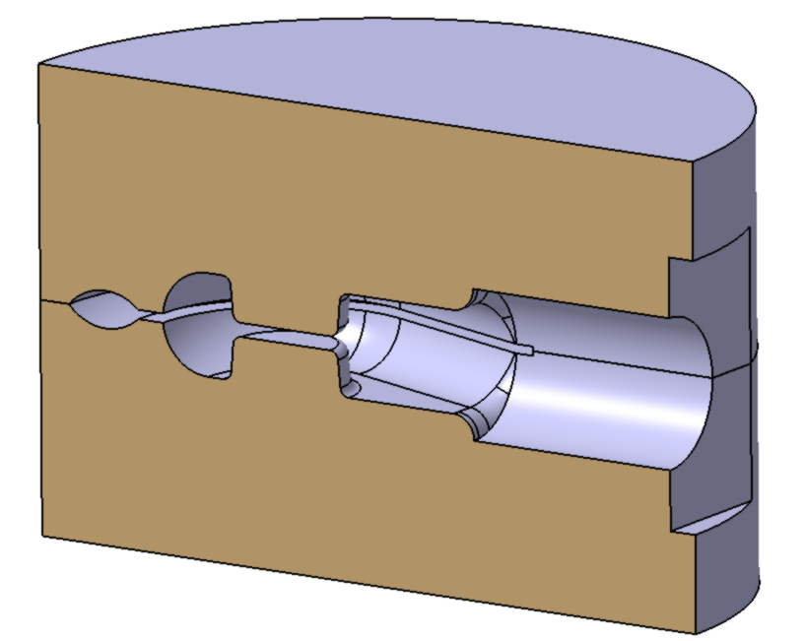
Matrice inférieure
Matrice supérieure
Emplacement de la bavure
Joint
Figure 2 : Les deux matrices et le plan de joint pour le matriçage d’un terminal de câble à œillet pour accastillage de bateaux de plaisance.
Ce talon, pour résister aux chocs, doit être important et majore le coût des outillages. Il est parfois possible d'éviter cet inconvénient en basculant la pièce. Les efforts horizontaux résultant des parties inclinées se trouvent compensés. Cependant, pour extraire la pièce de la gravure, il faut modifier la dépouille, celle-ci devant toujours être comptée à partir de la verticale.
Des facteurs autres que la nécessité de sortir la pièce matricée des matrices influent sur le choix de l'emplacement optimal du joint de matrices ; étroitement liés entre eux, ils représentent souvent des exigences contradictoires. Ainsi le joint des matrices affecte le tracé, la fabrication et le coût des matrices, le fibrage, le procédé d'ébavurage et l'emplacement des points de départ pour l'usinage ultérieur. La position du plan de joint détermine également l'emplacement de la bavure (figures 2 et 3) nécessaire au matriceur pour obtenir un remplissage correct des outillages. Après ébavurage, il demeure sur la pièce matricée, une ligne de bavure équivalente à la surface de coupe.
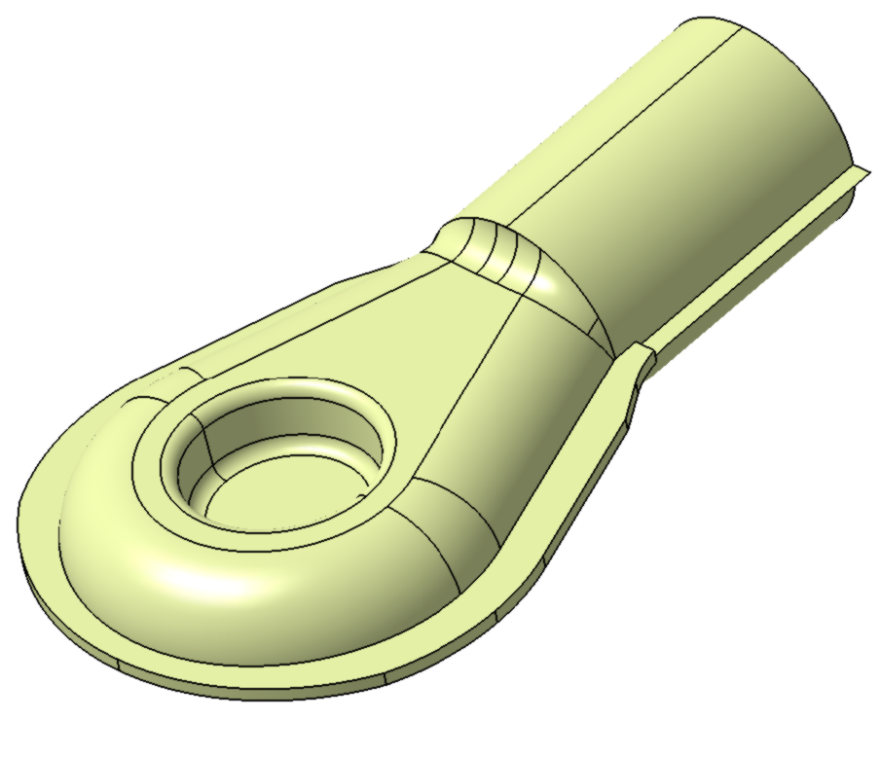
Emplacement du trou central (toile)
Bavure latérale
Figure 3 : Terminal de câble à œillet pour accastillage de bateaux de plaisance, pièce brute de matriçage. Après matriçage, la bavure latérale est enlevée et le trou central percé au cours d’une même opération d’ébavurage et de poinçonnage (grande série).
Le jeu fonctionnel des glissières de la presse ou du pilon ainsi que des éléments de guidage des outillages, est nécessaire. Ce jeu ne permet pas une superposition parfaite des matrices supérieure et inférieure. Le non raccordement de la pièce au niveau du joint est appelé déport. Le risque de déport est augmenté par le non équilibrage des réactions du plan de joint.

4 – Angles de dépouille
On appelle dépouille (figure 4) la pente ou l'angle exprimés en pourcentage ou en degrés, que les parois extérieures ou intérieures d'une pièce matricée présentent par rapport au sens de frappe. Cet angle est prévu pour faciliter l'extraction des pièces en dehors de la gravure.
Noyau
Angle de dépouille
Congés
Hauteur du noyau
Arrondis d’arête
Figure 4 : Exemples d'angle de dépouille, de hauteur de noyau, de congés et arrondis d’arête sur les matrices du terminal de câble
Plusieurs solutions sont possibles pour obtenir l'effet recherché. Ces dispositions sont de réalisation plus ou moins onéreuse.
Dans les ateliers d'outillages, on usine les dépouilles des matrices à l'aide de fraises coniques appelées fraises à dépouilles. Ces fraises sont standardisées aux angles suivants : 1°, 3°, 5°, 7° et 10°. La spécification de dépouilles suivant d'autres valeurs entraîne la fabrication de fraises spéciales. En général, une dépouille inférieure à 3° exclut le travail au marteau-pilon et nécessite la mise en place de dispositifs d'éjection relativement onéreux.
Les parties en relief dans les gravures et matrices portent le nom de noyaux (figure 4). Le métal chaud, en se refroidissant, risque de se fretter sur les noyaux. La dépouille qu'il faut leur attribuer doit de ce fait, être plus importante que sur les parois extérieures.
Il est parfois possible d'inclure des éjecteurs dans l'outillage. La dépouille peut alors être réduite notablement. La suppression totale n'est toutefois pas désirable. L'adoption de dépouilles constantes engendre d'importantes économies sur les frais de gravure des outillages. Toute variation de l'angle de dépouille entraîne, non seulement un changement d'outil, mais aussi une augmentation des temps d'ajustage. L'économie maximale sera obtenue par adoption de formes pouvant être engendrées par la translation du même outil.
Bien que la réalisation en contre dépouille de certaines parties des pièces soit possible, la mise en œuvre de telles réalisations est à réserver aux pièces complexes à forte valeur ajoutée.

5 – Ménager des surépaisseurs d’usinage
La surépaisseur d'usinage à prévoir, par face, est fonction, non seulement de la morphologie de la pièce, mais aussi de son poids, de l'importance de la série, ainsi que de la nature du traitement thermique qu'elle subit. En premier lieu, les moyens d'usinage et les points de départ sont à considérer.
En tout état de cause, on peut considérer que les surépaisseurs sont généralement supérieures à 1 mm et dépendent pour l'essentiel de la chaîne de cotes d'usinage, des moyens d'usinage, des points de départ d'usinage et des contraintes de forgeage (tolérances de matriçage, déport, etc.).
(a)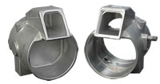 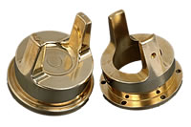 (b)
(c)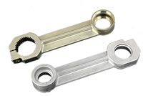 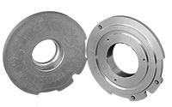 (d)
Figure 5 : Exemples de pièces matricées ébavurées, pour chaque duo à gauche avec les surépaisseurs, à droite pièce finie. (a) Corps de caméra sous-marine, (b) raccord rapide pour câble courant fort, (c) levier pour microscope, (d) entretoise pour machine à café.
Images Prétat [3]

6 – Préconisations pour les rayons d’arrondis d’arrêtes
Pour déterminer les valeurs minimales des rayons de ces arrondis (figure 4), deux éléments sont à considérer :
- La concentration de contraintes sur les outillages, en ce lieu, puisque à toute arête de la pièce correspond une partie creuse dans les matrices, réplique de cette dernière,
- La pression à mettre en jeu pour obliger le métal à remplir les cavités de l'outillage.
La conjugaison de ces deux éléments entraînera inévitablement une diminution de la durée de vie de l'outillage en accélérant le processus de fissuration.
L'épaisseur d'une nervure à son sommet, en tenant compte d'une dépouille normalisée, ne doit pas être inférieure à 2Ra (Ra étant le rayon d'arrondi d'arête). Elle se termine alors par un arrondi semi-circulaire (figure 6). Dans le cas d'une nervure épaisse ou d'un plateau encadré de deux arêtes, chaque rayon peut être égal à Ra.
Il est avantageux de dessiner un seul arrondi semi-circulaire à rayon important par rapport à deux arrondis plus faibles, séparés par un plat : la durée de vie de la matrice est augmentée, le matriçage est facilité par la mise en œuvre d'une pression moindre.
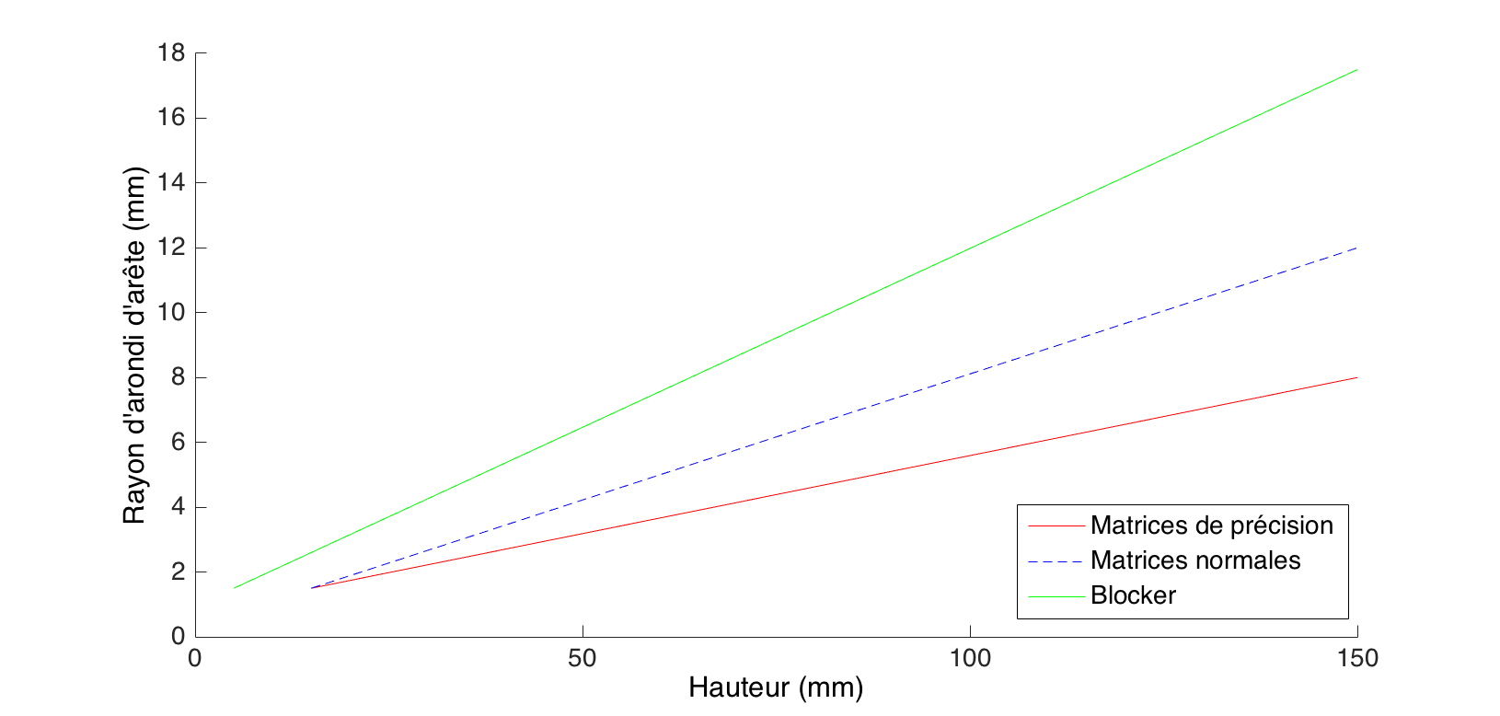
Figure 6 : Préconisation en termes d'arrondis d'arêtes en fonction de la hauteur et du type de pièce matricée.
D'une façon générale, lors du tracé des pièces de l'une ou de l'autre des catégories, il est vivement conseillé, pour obtenir les coûts d'outillages les plus faibles, de spécifier, dans la mesure du possible, les rayons maximaux admissibles.
D'autre part, plus une nervure est haute et mince, plus le remplissage de la cavité correspondante demande une pression importante et, par conséquent, soumet la matrice à des contraintes élevées. Ceci est encore amplifié si l'épaisseur de la toile (voir paragraphe 8) adjacente est faible. Les nervures situées à côté de toiles minces doivent donc être prévues aussi basses que possible, pour autant que la conception de la pièce le permette.
Sur les pièces matricées, les variations de rayons des arrondis d'arête doivent être soigneusement évitées de façon plus impérative que pour les raccordements de congés. En effet, sur la matrice, ces arrondis se traduisent par le raccordement, en fond de cavité, de deux surfaces par un congé usiné à la fraise. Il a pour rayon celui de l'extrémité de l'outil qui est constant. Un tel usinage ne présente pas de difficulté majeure. Il en va évidemment tout autrement si le rayon varie : des passes supplémentaires sont à effectuer et des raccordements à prévoir. Le prix de la gravure s'en trouve augmenté de façon parfois considérable.

7 – Préconisations pour les rayons de congé de raccordement
Les congés de raccordement (figure 4) ont une influence déterminante sur la facilité de remplissage des pièces et le bon écoulement du métal dans la gravure. Dans le cas d'un rayon trop faible, le métal décolle de la paroi en cours de transformation, laissant au niveau du congé un espace vide qui ne se remplira qu'à la fin (figure 7). Il se crée ainsi un rebroussement du métal générateur de replis, à la base de la nervure. Dans le cas d'un rayon trop grand, par contre, tout se passe normalement : le métal épouse les formes de la matrice tout au long de la transformation.
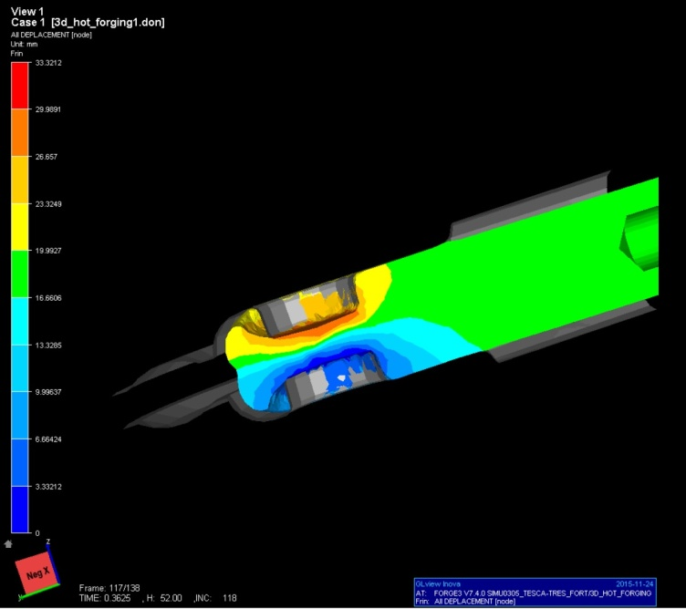
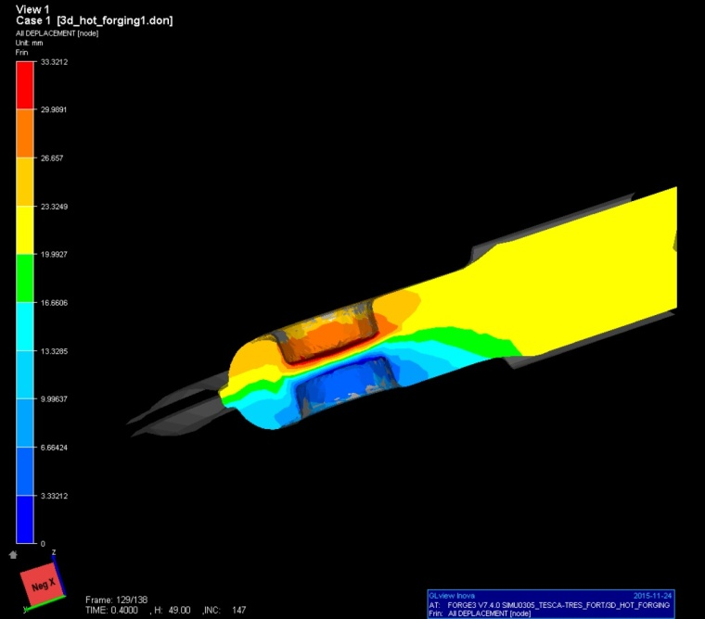
(a)
(b)
Figure 7 : Phénomène de décollement de la paroi en cours de transformation (a) et (b) remplissage en fin de transformation (les couleurs représentent les déplacements en mm)
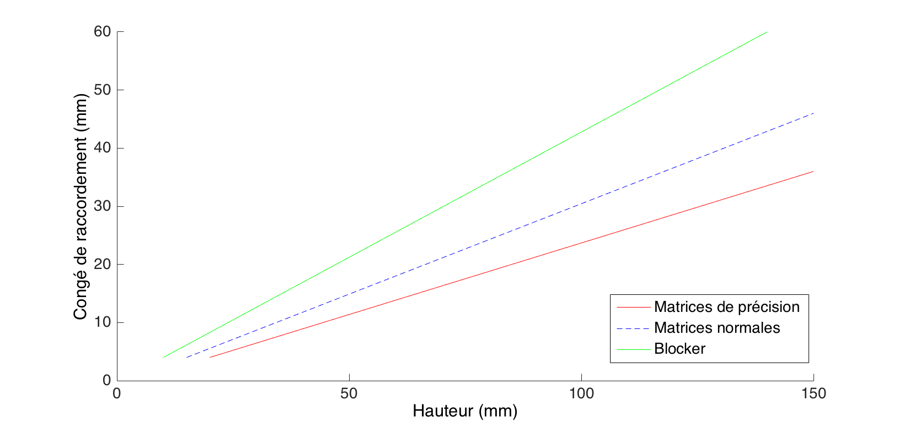
Figure 8 : Préconisation en termes de rayon de congés de raccordement en fonction de la hauteur et du type de pièce matricée.

8 – Préconisations pour les épaisseurs des toiles et des parois
On donne le nom de toiles aux parties plates d'une pièce matricée, obtenues par le rapprochement de deux noyaux, l'un vers l'autre (figures 9 et 3). Elles peuvent être de toutes les formes possibles (rondes, carrées, rectangulaires, annulaires, ...). D'une manière générale, l'épaisseur des toiles est au moins égale à la largeur des nervures qui les bordent.
Noyau
Largeur de la toile
Epaisseur de la toile
Figure 9 : Exemple de toile sur les matrices du terminal de câble
Les faibles épaisseurs nécessitent des efforts importants pour le matriçage. En outre, le refroidissement plus rapide par rapport aux parties massives provoque, tant après matriçage que lors du traitement thermique, des tensions internes entraînant des déformations qui nécessitent des opérations de redressage, Par ailleurs, les efforts importants provoquent des déformations d'outillage entraînant un épaississement de la toile au centre et des variations dimensionnelles (tolérances) plus importantes.
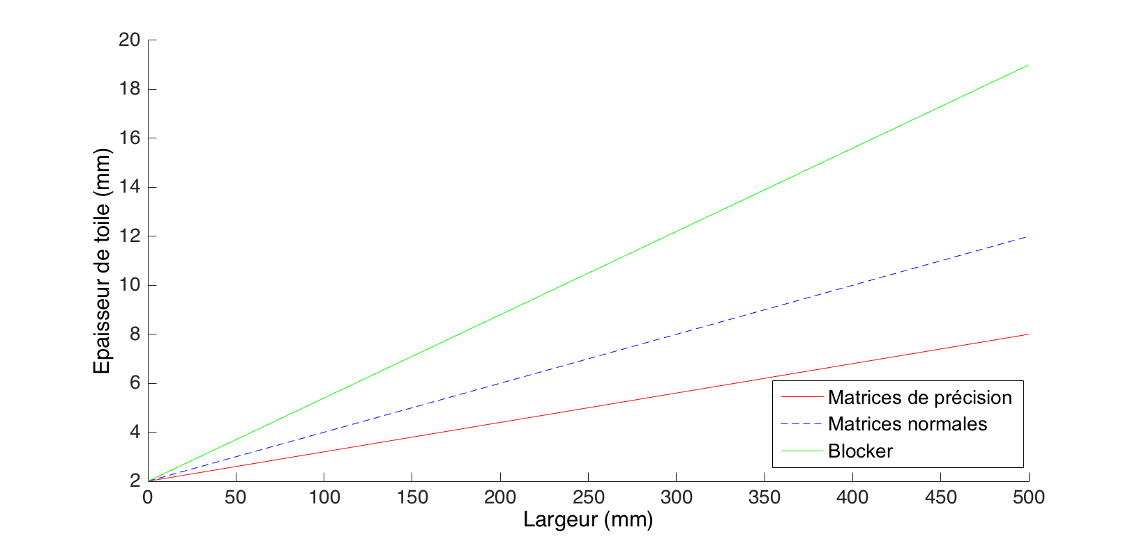
Figure 10 : Préconisation en termes d'épaisseurs des toiles en fonction de la hauteur et du type de pièce matricée.

Intérêt des trous d'allègement dans les toiles
Le trou d'allègement facilite le travail de matriçage de deux façons différentes pour les toiles minces :
- Il réduit l'énergie demandée pour former la pièce,
- Il permet de faciliter l'écoulement du métal en prévoyant dans l'emplacement de la débouchure un logement pour le métal excédentaire.
A surface égale, il est plus économique de prévoir un trou d'allègement important que plusieurs trous de dimensions réduites. Le prix de l'outillage est évidemment plus faible pour les débouchures circulaires.
En vue d'augmenter la rigidité des toiles, les trous d'allègement peuvent être renforcés par une collerette. Cette collerette devra être raccordée à la toile par un grand congé ou par une partie conique pour favoriser l'écoulement du métal.

9 – Conclusion
Le matriçage fait partie des procédés de forgeage au même titre que la forge libre, l'extrusion et l'estampage. On parle usuellement d'estampage pour la mise en forme des métaux ferreux tandis que le matriçage concerne les matériaux non ferreux. Le procédé de mise en forme par matriçage est utilisé dans de nombreux secteurs industriels comme l’aéronautique, l’automobile, l’armement mais aussi la robinetterie, le médical, l’optique, la construction de machines et d’équipement …. Il confère aux pièces matricées des caractéristiques générales élevées, en particulier une grande résistance à la fatigue.
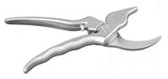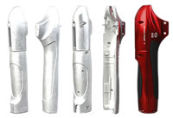

(a)
(b)
Figure 11 : (a) manches de sécateur FELCO, (b) différentes phases de la coque pour sécateur électrique FELCO (matricé à chaud, traitée thermiquement, décapée, usinée puis anodisée), images Prétat [3]

Références :
[1]: http://www.diehl.com/fr/diehl-metall/entreprise.html
[2]: http://www.dempan-omk.pl/dempan_france.html
[3]: http://www.pretat.ch/dn_historique/

Ressource publiée sur EDUSCOL-STI : http://eduscol.education.fr/sti/si-ens-cachan/

